# Lý thuyết Bài 2: Cân bằng trong dung dịch nước

**Lý thuyết Hóa 11 Bài 2: Cân bằng trong dung dịch nước - Chân trời sáng tạo**  
**A. Lý thuyết Cân bằng trong dung dịch nước**  
**1. Sự điện li, chất điện li, chất không điện li**  
**a. Tìm hiểu hiện tượng điện li**  
- Sự điện li là quá trình phân li các chất trong nước tạo thành các ion.  
Ví dụ:  
NaCl → Na+ + Cl-  
NaOH → Na+ + OH-  
HCl → H+ + Cl-  
**b. Tìm hiểu sự phân loại các chất điện li**  
- Chất điện li mạnh: Là chất khi tan trong nước, các phân tử hòa tan đều phân li thành ion   
Ví dụ:  Axit HCl, HNO3, Bazo mạnh (NaOH, KOH),…  
- Chất điện li yếu: Là chất khi tan trong nước, chỉ có một số phân tự hòa tan thành ion, còn lại vẫn tồn tạo ở dạng phân tử  
Ví dụ: Axit hữu cơ CH3COOH, axit HClO, H2S, HE,…  
- Chất không điện li: Là chất khi hòa tan trong nước, các phân tử không phân li thành ion.  
**2. Thuyết Brønsted–Lowry về acid–base**  
- Acid là chất proton (H+)  
- Base là chất nhận proton  
=> Acid và base có thể là phân tử hoặc ion  
CH3COOH + H2O ⇌ CH3COO– + H3O+  
**3. Khái niệm pH chất chỉ thị Acid - base**  
**a. Tìm hiểu khái niệm pH**  
- pH là chỉ số đánh giá độ acid hay base của một dung dịch  
- Thang pH thường dùng có giá trị từ 1 đến 14  
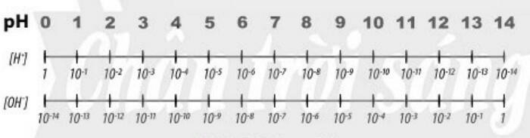  
**b. Tìm hiểu ý nghĩa của pH trong thực tiễn**  
- Chất chỉ thị acid - base là chất có màu sắc biến đổi theo giái trị pH của dung dịch  
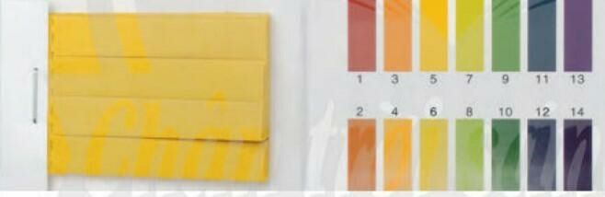  
**4. Chuẩn độ Acid - Base**  
- Để xác định nồng độ dung dịch acid hoặc base chưa biết người ta dùng dung dịch acid hoặc base (kiềm) đã biết chính xác nồng độ.  
**5. Ý nghĩa thực tiễn cân bằng trong dung dịch nước của ion Al3+, Fe3+, CO32-**  
**a. Tìm hiểu ý nghĩa thực tiễn cân bằng trong dung dịch nước của ion Al3+, Fe3+**  
- Ion Al3+, Fe3+, dễ bị phân hủy trong nước tạo thành base không tan và cho môi trường acid.  
**b. Tìm hiểu ý nghĩa thực tiễn cân bằng trong dung dịch nước của ion CO32-**  
CO32- +H2O ⇌ HCO3- + HO-  
- Ion CO32- bị phân hủy cho môi trường base  
**Sơ đồ tư duy Cân bằng trong dung dịch nước**  
  
**B. Trắc nghiệm Cân bằng trong dung dịch nước**  
Đang cập nhật ...